Python 作业

第二题

from PIL import Image

im = Image.open('wodezhaopian.jpg')

im.thumbnail((70,70))

im.save('wodezhaopian.jpg','JPEG')

im.show()

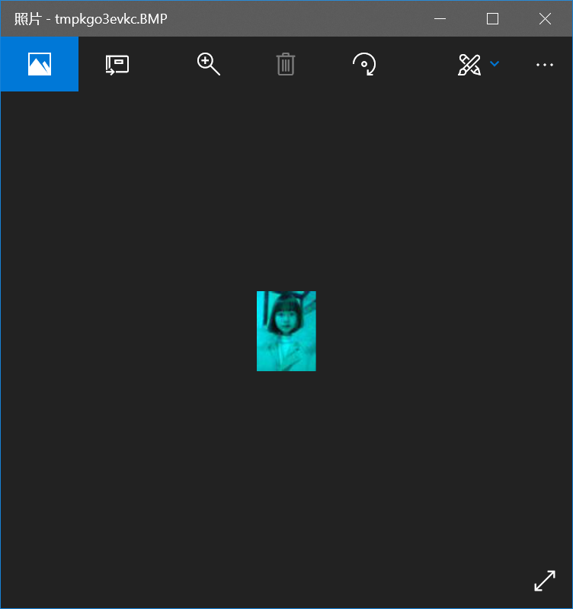

第三题

采用PIL库将图像中红色系去掉有哪些步骤？

1. 打开图片文件
2. 实现颜色交换，绛红色改为白色
3. 调整图像的颜色平衡

第四题

From PIL import ImageFilter

im = Image.open(‘wodezhaopian。jpg’)

om =im.filter(ImageFilter.CONTOUR)

om.save(‘wodezhaopian.jpg’)

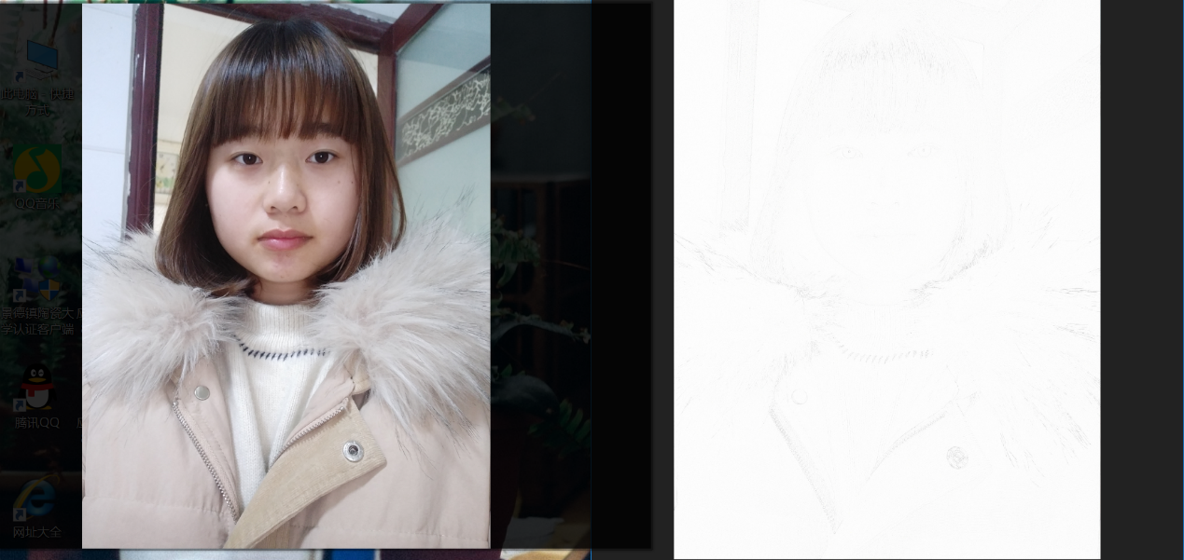

第五题

im = Image.open('1.jpg')

r,g,b = im.split()

newg = g.point(lambda i:i\*0.1)

newb = b.point(lambda i:i<100)

om = Image.merge(im.mode,(r,newg,newb))

om.save('1.jpg')

im.show()

